4. Јун 2018.

Часопис ученика трећег разреда ОШ „Иван Горан Ковачић“

Станишић

**ВЕСЕЛА ЂАЧКА ДРУЖИНА**

## Ово је прва страна

## И оно је прва страна

## Зависи како си књигу

## Узео ових дана

## Читање може да почне

## И с неке стране бочне

## Могло би и изнутра

## а може и мало сутра

Почиње шкоооооолааааа!!!

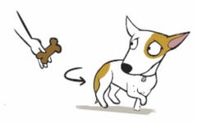

* * *

Трећи разред...

Јеее, 1. 9. петак! Само један дан у школу па викенд. Тај један дан је довољан да се пребројимо да поделимо уџбенике, запишемо распоред.

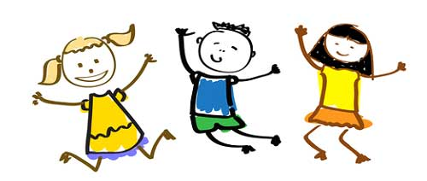

У одељењу има 17 ученика, 8 девојчица и 9 дечака. Наш друг Лазар Рајић одселио се у Гаково.

Обавезни предмети – српски, енглески ( професор Никола Стојанац ), математика, природа, ликовно, музичко, физичко.

Од изборних предмета изабрали смо следеће:

* *Чувари природе – учитељица, 9 ученика*
* *Од играчке до рачунара – учитељица, 8 ученика*
* *Мађарски језик – Јосип Мијин, 1 ученик*
* Верска настава православна – Милена Поповић, 6 ученика
* Грађанско васпитање – учитељица, 11 ученика

У распореду нам је и један час допунске наставе и један ЧОС.

Све у свему, сваки дан пет часова.

Грлице су успешно преживеле распуст. Наставиле су да грличу, носе јаја, легу младе...

Бојана, Лаура и Јован су долазили на распусту у школу и помогли да учи од просторије које је служила за одлагање намештаја и старих уџбеника направи играоницу. У играоницу смо сместили нашу кухињу са приредбе, посуђе, осликали зид, однели часописе, играчке, а нека деца су успела уништити кухињу, покидати часописе и попишати се у шерпицу, тако да је играоница затворена пред крај године.

СЕПТЕМБАР...



Почетак уобичајен – убруси, биљке, осигурање, часопис.

Убрусе смо доносили целе године.



Скоро да смо и биљке доносили целе године мада је договор

био да се врате одмах, на почетку године.



Осигурање је и даље 300 динара.

Школарац и даље 1000 по полугодишту, али ове године се плаћало на рачун школе.

6. 9. посетили смо сеоску галерију и погледали изложбу фотографија „Станишић између два светска рата“. Кроз изложбу нас је провела Драгана Ђапић. Прво је причала о фотографији као начину изражавања, затим о фотографијама на којима је приказано наше село и људи који су некад живели у Станишићу.

20. 9. и 26. 9. нарадили смо се поштено! Још прошле године радници Зеленила, Чистоће, Простора, Времена или неке такве фирме из Сомбора посекли су жбуње по дворишту и све оставили на гомили. Ученици виших разреда су пребацили половину грања на други улаз, нити су повезали у снопове, нити се могло проћи, па смо у та два дана повезивали грање у снопове, пренели до улаза да сметлари могу однети, да двориште буде раскрчено. Остало је још...





29. 9. С другарима из III2 отишли смо на излет на Брчак.

Играли смо фудбал, одбојке, трчали, пуштали змаја, пецали...

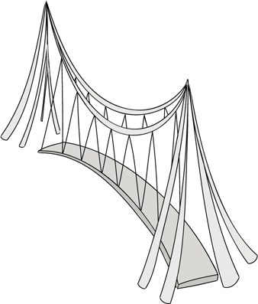

ОКТОБАР...

Наравно, Дечја недеља!

Понедељак 2. 10.

Црвени дан...

Време је било лепо па смо на плигону кредма у боји нацртали заједнички цртеж „Градимо мостове међу генерацијама“.

И пошто је време било лепо наставили смо да повезујемо грање у снопове и односимо на улаз. Раскрчили смо цело двориште!

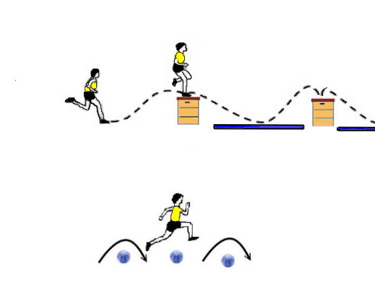

Уторак 3. 10.

Плави дан...

Спортски дан – у сали за физичко ученици нижих разреда подељени у четири групе савладавали су различите полигоне препрека.

После часова организована је изложба кућних љубимаца. Само пет ученика из одељења дошло је на изложбу. Напредујемо, прошле године било је њих четворо, а следеће ће их бити барем шесторо. Матија је дошао да гледа, Јован је донео грлицу, Нецо зечеве, Лаура руску плаву мачку и Алексеј зеца.

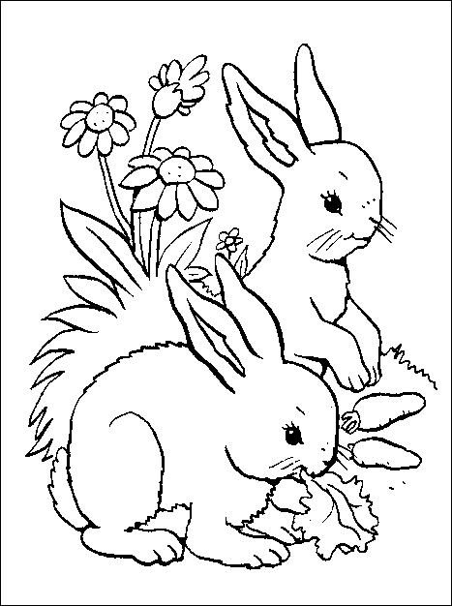

Среда 4. 10.

Бели дан...

Квиз „Са децом око света“ за све ученике трећег разреда.

|  |  |  |  |
| --- | --- | --- | --- |
| Екипа | Чланови | Бр. бодова | Освојено место |
| **Клеш оф кленц** | **Дејан, Василије, Јован, Лана, Димитрије С., Лука** | **15** | **1.** |
| Клеш ројал | Алексеј, Димитрије П., Никола, Нецо, Вук, Матија | 12 | 2. |
| Рониоци | Александар, Маркос, Бошко, Давид, Зоран | 11 | 3. |
| Тигрице | Анабела, Јована, Мима, Бојана, Софија, Ивана | 11 |
| Лавови | Борис, Петар, Алекса, Анђела, Анастасија | 7 | 4. |
| Пантерке | Теодора, Александраа, Милица, Милица, Бранкица, Ана | 6 | 5. |

После 6. часа у Дому културе Драган Парађина и Франсоаз Молнар одржали су јавни час „Ја волим фолклор“. После кратког предавања о фолклору, ученици су на бини учили играти коло Шетња.

После свих часова, у 14:00, имали смо дечју пијацу на сеоској пијаци. Као продавци на пијаци учествовали су Анабела, Ивана, Софија, Борис, Јован, Лаура и Никола. Они су продавали цвеће, играчке, књиге, сликовнице... Алексеј је учествовао као купац.



Четвртак 5. 10.



Љубичасти дан...

Маскенбал!

На маскенбалу учествовало чак 13 ученика из нашег одељења.

Анабела је као Јесенка освојила 1. место.

Маскирали су се и Бојана у пионирку, Мима у сунцокрет, Лана у Машу, Лаура у печурку, Борис у бабу, Јована у Мини, Вук у банкара, Давид у Супермена, Никола у неког јунака што носи плаво одело, а није Супермен, Матија у неког јунака што носи црно одело, а није Бетмен и Страхиња у фудбалера што и не би могло да се рачуна пошто га таквог, у шорцу и дресу, виђамо стално, ал добро, и Јован је нацртао маску кловна.



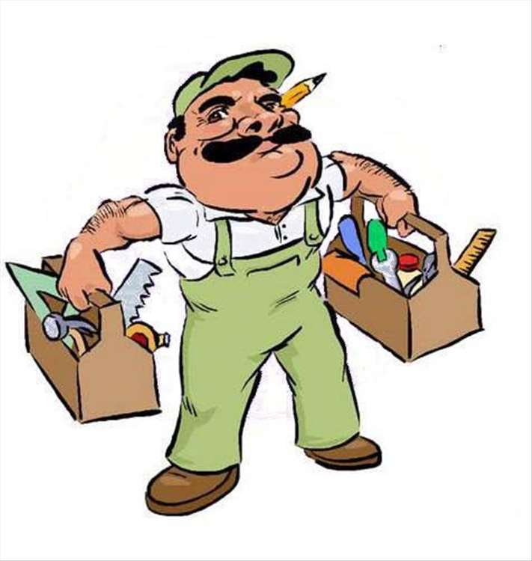

Ученици 5. разреда су правили колаче, а онда су направили изложбу и бирали најлепши, највећи, најукуснији колач... Изложба је кратко трајала јер су колачи били укусни. Успели смо видети већи део.

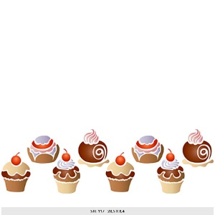

Петак 6. 10.

Зелени дан...

На ЧОСу смо направили плакате „Бака и ја куварице“, „Деда и ја мајстори“ и залепили их на пано у холу школе.



На другом спрату играли смо друштвене игре, цртали, бојали, решавали ребусе...

После часова организован је пријем првака у Дечји савез. На приредбици је учествовала Лана, причала је виц.

Ове године 7 ученика је носило одговарајућу боју сваки дан: Јован, Борис, Јована, Никола, Софија, Бојана и Анабела. Најмање ученика је било у зеленом, 11. У плавом су били сви.

Надамо се да ће следће године више ученика учествовати у активностима које се организују после наставе.



Никола на часу математике на сав глас: „Ја идем на шести!“

Учи: „Иди где год хоћеш само ћути.“

Никола: „Добро, идем онда кући.“

13. 10. одржан је јесењи крос на сеоском игралишту. Овако смо трчали:

Само још нешто да кажем – угледајте се на мене!



Девојчице:

1. место – Лаура Лежаић

Софија Лугоњић била 2., пала на циљу.

Дечаци:

1. место – Страхиња Бан
2. место – Вук Ђурић

17. 10. ишли смо на излет, цео разред. Прво смо отишли до католичког гробља, затим наставили до јеврејског, а одатле летњим путем на циглану. На циглани је направљено игралиште за децу. Све смо испробали: љуљашке, клацкалицу, тобоган, вртешку, пењалицу. Фудбалери су по обичају само играли фудбал. Неко је читао, неко писао по Анабелиној табли, неко се вијао, а неко је покушавао да се попне на дрво.

24. 10. отишли смо у сеоску библиотеку да упознамо новог библиотекара.

Мало смо се поиграли на игралишту испред библиотеке.

27. 10. отишли смо поново у сеоску библиотеку, овај пут да се учланимо и да позајмимо књиге.



27. 10. пре него што смо отишли у библиотеку, свратили смо у сеоску галерију и погледали колекцију слика Ивана Иванчева.

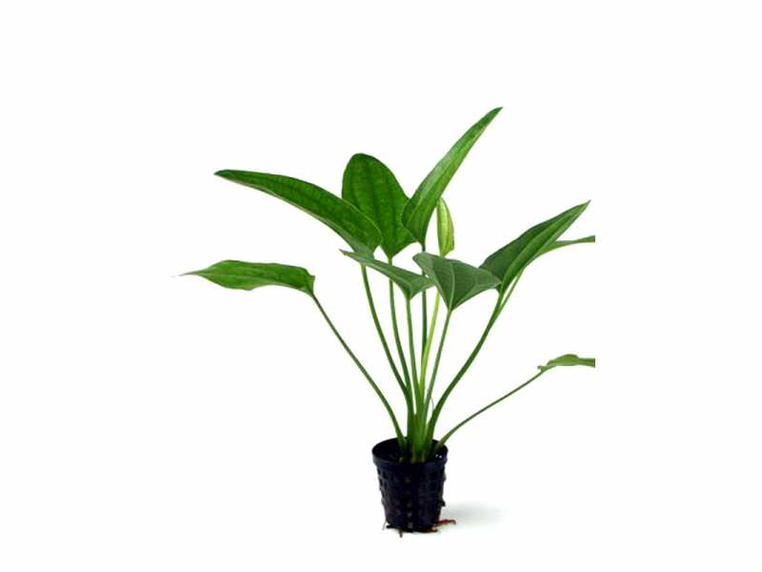 

Скупљали смо помоћ за децу оболелу од церебралне парализе, добили календариће за следећу годину.

30. 10. у оквиру акције „Цвеће у учионицама“ изашли смо у школско двориште да напунимо саксије земљом, а затим смо посадили пелцере које смо донели од куће. Највише пелцера донео је Јован. Посадили смо двадесетак саксија, већину смо распоредили по учионицама на нашем спрату.



Учи: „Хоћемо ли сад по бананицу?“

Давид: „Може, крените од мене!“

Учи: „Па ти си, Давиде, рекао да слатко није здраво.“

Давид: „Једна неће нашкодити.“

НОВЕМБАР...

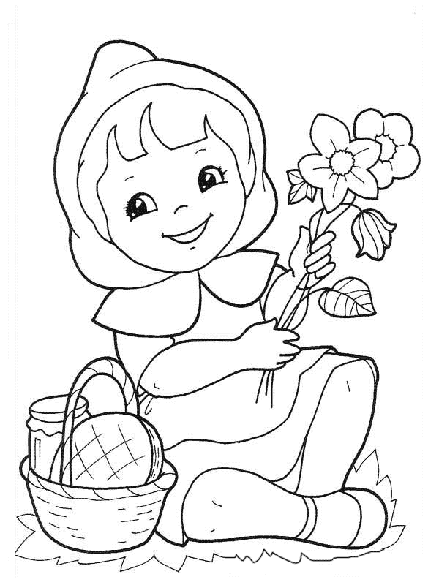

6. 11. Нецо је дошао у школу без торбе...

14. 11. у нашој школи гостовао је Арт студио из Београда, гледали смо позоришну представу „Ах, та Црвенкапица“ .

28. 11. у сеоској галерији погледали смо изложбу слика Бранка Свилара. Сликар је том изложбом обележио 50 година рада.

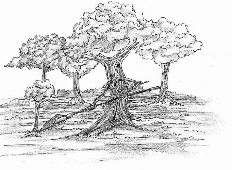

30. 11. ишли смо у Народно позориште у Сомбор, градоначелница нам је поклонила карте за преставу „Чудна шума“, пут смо платили сами.

У новембру су почеле припреме за зимску приредбицу...



Давид: „ Учи, што си добро расположена?“

Учи: „Зар не смем бити!?“

Страхиња: „Добро расположена!? То је замка!“

ДЕЦЕМБАР...

Опет су нас сликали за календаре...

Данима смо се припремали за приредбицу. Увежбавали смо кореографије, учили текстове, глумили, осликали платно...

Приредбу смо имали 21. 12. у холу на нашем спрату. Публика је, надамо се, била задовољна. Ми смо били срећни што је све завршено.

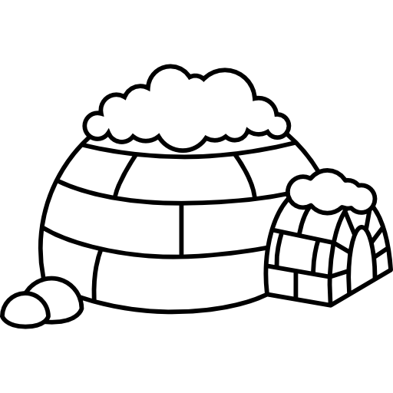

22. 12. био је последњи дан првог полугодишта, а ми смо га провели на базену. Пливачи су једно време пливали у великом базену. Неки непливачи су се љутили што могу бити само у малом базену. Лаура је са тренером вежбала за такмичење, а фудбалери су се играли лоптом у малом базену.

И тако је прошло прво полугодиште. На распусту је опет била допунска и добили смо књижице.

       

Лаура пише песме...

Зима

Зима већ одавно дошла је

Покрила је стазице и отерала птичице

Сваког дана снег веје и дечицу усрећи

Одрасли кажу: „Куд нас снашла ова зима?

Куд нас снашла ова зима?

Хоћемо ми лето!“

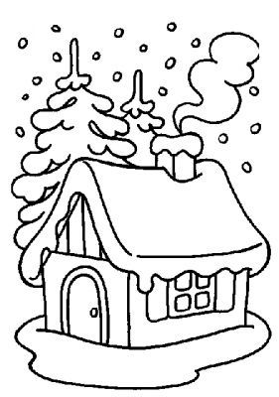

Mišljenja odraslih i dece

Kad je leto kažu – hoću zimu

Kad je zima kažu – hoću leto

Na leto je toplo, a na zimu hladno

Ko će nam ugoditi

Ko će nam ugoditi

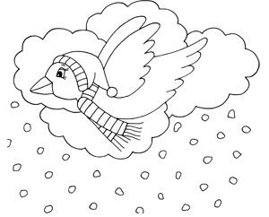

Problem

Stalno imam neki problem

Stalno imam neki problem

Ko da me neki đavo prati

Mislimo da nemamo problema, ali ih imamo

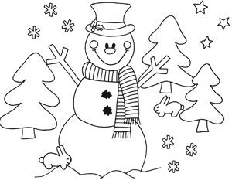

Svet

Što volim ovaj svet

Što volim svoju maštu

Kad osmeh tvoj pogledam

Radost na lice dođe mi

Zima i Nova godina

Nova godina još malo stići će

Odbrojavamo dane

ne još sekunde

Čućete kad Nova godina stigne

Prvi januar biće najbolji dan

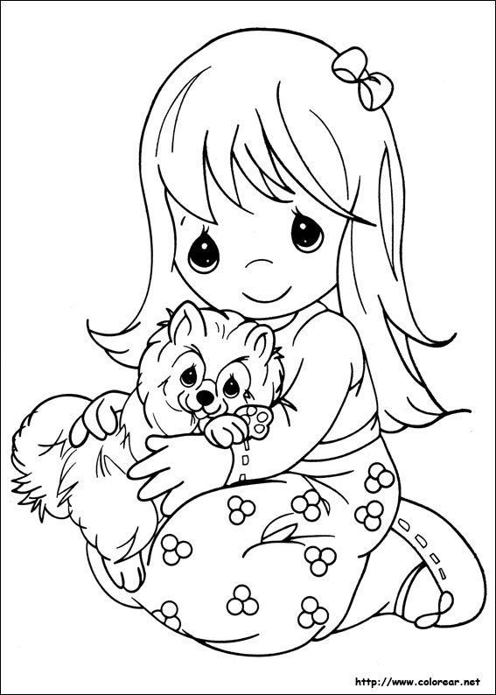

ЈАНУАР...

Зимски распуст су нам продужили тако да смо друго полугодиште почели 15. 1.

Наравно, то што су нам продужили одрадили смо после суботама.

Обогатили смо се за једног ученика. Вратио се Емилијано!!!

19. 1. имали смо школско такмичење из математике. Ево како смо прошли:

Ко ме терао да се пријавим за ово!

|  |  |  |  |  |  |  |  |
| --- | --- | --- | --- | --- | --- | --- | --- |
|  | Бодови | | | | | | |
| ученик | 1. | 2. | 3. | 4. | 5. | укупно | освојено место |
| **Матија** | 15 | 20 | 20 | 20 | 20 | **95** | 1.  Ко ће сваки дан вежбати! |
| **Никола** | 15 | 20 | 15 | 20 | 20 | **90** | 2. |
| **Алексеј** | 15 | 20 | 15 | 20 | 20 | **90** | 2. |
| **Лаура** | 15 | 18 | 5 | 20 | 20 | **78** | 3. |
| **Ивана** | 0 | 20 | 10 | 20 | 20 | **70** | 3. |
| Бојана | 0 | 16 | 20 | 20 | 0 | **56** |  |
| Немања | 5 | 20 | 5 | 20 | 0 | **50** |  |
| Давид | 0 | 16 | 15 | 20 | 0 | **51** |  |
| Анабела | 0 | 18 | 10 | 20 | 0 | **48** |  |
| Софија | 0 | 20 | 5 | 0 | 10 | **35** |  |
| Јован | 0 | 8 | 10 | 0 | 10 | **28** |  |

Ако прођем, мораћу на општинско!



Ученици који су имали 70 и више бодова пласирали су се на општинско такмичење и почели су са припремама. На припремама су остајали сви јер и следеће године биће такмичење, а никад се не зна...

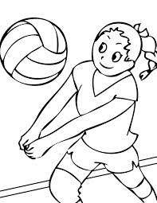

24. 1. тренери из Сомбора одржали су јавни час Школа одбојке. Циљ је био привући децу да се баве тим спортом. Неколико девојчица из нашег одељења отишло је на тај час и после тога почело тренирати одбојку.

26. 1. учествовали смо на школском такмичењу Читалићи кликераши. То је био први пут да се наша школа такмичила. Пре школског, одржали смо одељењско такмичење да видимо ко нас може достојно представљати. Такмичење је у вештинама

* читање и разумевање прочитаног и

Ал је ово тешко!

* писмено изражавање.

Учи стално виче: „Читајте! Читајте!“

Ево како смо ту прошли:

|  |  |  |  |  |  |  |  |  |  |  |  |
| --- | --- | --- | --- | --- | --- | --- | --- | --- | --- | --- | --- |
| **Р.бр** | **ПРЕЗИМЕ И ИМЕ УЧЕНИКА** | **Број поена по задацима** | | | | | | | | | **Збирно** |
| **1** | **2** | **3** | **4** | **5** | **6** | **7** | **8** | **9** |
|  | **Рончевић Алексеј** | **2** | **6** | **6** | **4** | **4** | **4** | **1** | **1** | **8** | **36** |
|  | **Лугоњић Софија** | **2** | **5** | **6** | **4** | **4** | **4** | **1** | **1** | **7** | **34** |
|  | **Драгичевић Давид** | **2** | **6** | **6** | **4** | **4** | **2** | **1** | **1** | **7** | **33** |
|  | **Катић Матија** | **2** | **5** | **6** | **2** | **5** | **3** | **1** | **1** | **8** | **33** |
|  | Матијевић Јован | 1 | 5 | 6 | 4 | 4 | 3 | 1 | 1 | 7 | 32 |
|  | Ђурић Немања | - | 4 | 4 | 4 | 4 | 2 | - | 1 | 8 | 27 |
|  | Гундић Анабела | 2 | 6 | 6 | 1 | 2 | 2 | - | 1 | 6 | 26 |

Како ли је тек на општинском...



На општинско такмичење пласирали су се ученицикоји су имали 33 и више бодова.

ЦЦВВВВВВВЦ

ЦЦВВВВВВВЦ

ЦЦВВВВВВВЦ

ЦЦВВВВВВВЦ

ЦЦВВВВВВВЦ

27. 1. прославили смо школску славу. На приредби су дивно певали Јован и Софија, спремила их је вероучитељица.

ЦЦВВВВВВВЦ

ЦЦВВВВВВВЦ

ЦЦВВВВВВВЦ

ЦЦВВВВВВВЦ

ЦЦВВВВВВВЦ

29. 1. имали смо квиз „Ја сам читао, читала Школарац!“ Извлачили смо са папирића имена ученика и тако састављали екипе. Сви одговори на постављена питања налазили су се у она 4 Школарца које смо добили у првом полугодишту. Било је предвиђено да ученици који су освојили 85% бодова добију петице из српског, али нисмо се баш прославили па смо добили само похвалнице. Емилијано је, будући да није куповао Школарац у Бездану, био љупки помоћник и писао бодове.

|  |  |  |  |
| --- | --- | --- | --- |
| Екипа | Чланови | Бр. бодова | Освојено место |
| **5 ратника** | **Јован, Нецо, Анабела, Јована, Борис** | **23** | **1.** |
| 3 краља и краљица | Мима, матија, Вук, Давид | 20 | 2. |
| Лавице | Софија, Бојана, Лаура, Ивана | 19 | 3. |
| Тигрови | Лана, Алексеј, Страхиња, Никола | 15 | 4. |

ФЕБРУАР...

1. 2. погледали смо изложбу слика сликара Душана Алфиревића Дуде у сеоској галерији.

  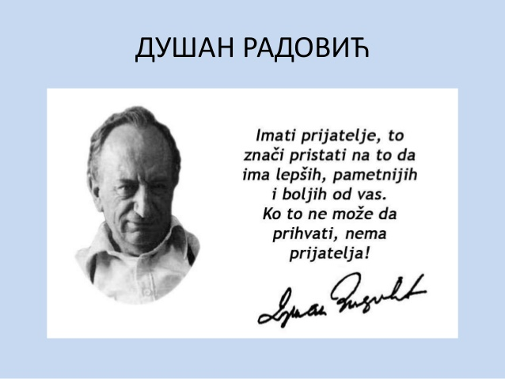         

У галерији је била смештена и изложба библиотеке града Београда „Био једном један лаф“. Изложба путује по већим градовима Србије већ годинама, посвећена је Душку Радовићу.

22. 2. опет смо посетили сеоску галерију и погледали колекцију слика, уља на платну, Ђорђа Вукадиновића.

15. и 16. 2. нисмо ишли у школу, празник!

24. 2. било је општинско такмичење из математике у Основној школи „Доситеј Обрадовић“ у Сомбору. Добро смо прошли. Лаура није ишла на општинско, имала је такмичење у пливању и тамо се прославила!

|  |  |  |  |  |  |  |  |
| --- | --- | --- | --- | --- | --- | --- | --- |
|  | Бодови по задатку | | | | | |  |
| ученик |  | 2. | 3. | 4. | 5. | укупно | освојено место |
| Ивана Халер | 0 | 20 | 20 | 10 | 20 | **70** |  |
| Никола Буловић | 20 | 20 | 0 | 0 | 20 | **60** |  |
| Алексеј Рончевић | 20 | 0 | 20 | 0 | 0 | **40** | П |
| Матија Катић | 0 | 0 | 20 | 0 | 10 | **30** | - |

28. 2. ишли смо на санкање на брег између Далматинске и Карађорђеве из Савске улице. Најмање смо се санкали. Било је хладно, снега је било више него прошле године. Пред крај, таман кад ће почети оцењивање, Борис је упао у воду и сквасио ноге па је отишао кући, а за њим и Матија, исти проблем.











Санкање

Учи нас је водила на санкање. Већина дечака се није толико санкала и ја међу њима. Играли смо се снежних ратова. Ја сам био вођа једне групе. Прескакали смо канале и борили се против друге групе. Вук, Страле и Давид су прави ратници. Оружје су нам биле грудве и трстика. Учи нам је оцењивала санкање и добио сам пет. Трајало је кратко, али било је забавно. Једва чекам следећу зиму. Јован



МАРТ...

Коме треба моја тренерка?





6. 3. Никола је отишао кући без доњег дела тренерке. Тренерка је мистериозно нестала из свлачионице ( отишла кући са ђаком прваком ). Сутрадан се вратила Николи.

7. 3. у сеоској галерији погледали смо изложбу посвећену подморничарству и подморничарима наше земље. Видели смо фотографије, карикатуре, сигналне заставице, ронилачко одело.

1. 3. имали смо још једно такмичење из математике. Такмичење „Мислиша“ организује Математичко друштво „Архимедис“. У целој држави ученици у исто време у својим школама решавају одговарајуће задатке.

|  |  |  |
| --- | --- | --- |
| Редни бр. | Име и презиме ученика | бодови |
| 1. | Никола Буловић | 56 |
| 2. | Бојана Богуновић | 52 |
| 3. | Матија Катић | 51 |
| 4. | Алексеј Рончевић | 50 |
| 5. | Немања Ђурић | 43 |
| 6. | Јован Матијевић | 42 |
| 7. | Лаура Лежаић | 41 |



12. 3. посетили смо сеоску библиотеку, упознали нову библиотекарку, разменили књиге.

13. 3. имали смо радну акцију, посекли смо пампас траву код сале, повезали и изнели из дворишта, очистили све стазе око школе.

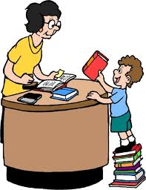 

*Једва сам чекала да почне Дан школе. Ивана*

Од 19. до 23. марта обележавали смо Дан школе. Личило је на Дечју недељу.

Организовали смо недељу активности, јер је те среде био Дан школе. Матија

19. 3. репрезентација трећег разреда играла је граничаре против репрезентације четвртог разреда. Из нашег одељења представници су били Емилијано, Страхиња, Нецо, Никола, Вук, Давид, Јован, Мима, Софија, Ивана и Јована . Најбољи играчи на терену убедљиво – Страхиња, Нецо и Вук.

Играла сам и ја. Играли смо између четри ватре. Први пут смо ми победили, а други пут они. Мима



У понедељак смо играли граничаре против 4. разреда. Прву утакмицу смо победили, а другу изгубили. Вук

На утакмици нисам играла, али ми је била занимељива и забавна. Анабела

На утакмици против 4. разреда победили смо једном. Док ме нису избили било ми је савршено.Четврти разред је после изједначио.Неки су били срећни што је било изједначено. Никола

Био је Дан школе. Мени се све свидело. У понедељак смо имали утакмицу четвртог разреда са трећим, и било је изједначено. Јована

Било је супер . Када смо је завршили било је изједначено . Мислила сам да ћемо победити . Осећала сам се изненађено. Софија

моји другови су играли између 4 ватре против 4. разреда. прву утакмицу смо победили, а другу изгубили. викала сам све редом, и схватила како је учи кад нас гледа. лаура

Играли смо трчали и гађали тамте вамте. Победили другу рунду. Јован

По мени је ово најбољи датум. По мени је најбоља била утакмица.

Нецо

У понедељак смо имали утакмицу против 4. разреда. Нисам учествовао јер ме учи није прозвала, мада нисам ни хтео да играм. Кад је звонило, деца која су била прозвана сишла су доле да се обуку. Са мном су утакмицу гледали. Бојана, Борис и још неко. Било је изједначено, нисмо били срећни. Кад смо дошли у учионицу, учи се издрала на нас. Алексеј

Нисам имала прилику да играм, али сам навијала. Навијала сам јако, гласно и упорно. Вредело је , победили смо прву утакмицу. Другу смо, нажалост, изгубили. Била сам сретна након прве игре, а након друге и не баш. Бојана

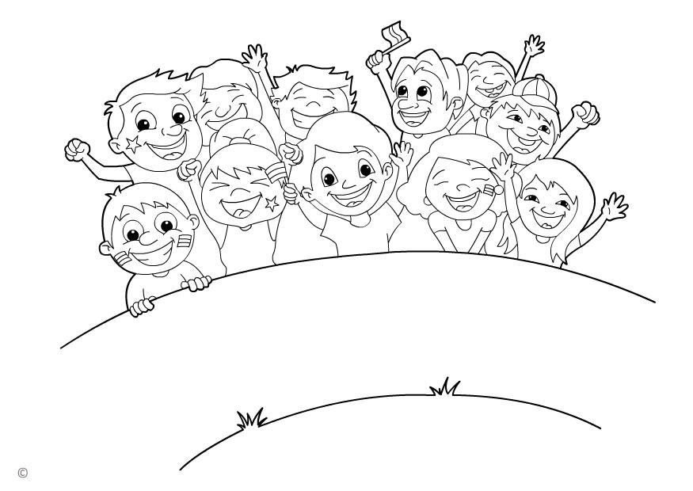

20. 3. квиз Слагалица и Покажи шта знаш



У уторак смо имали квиз. Мој тим и ја смо се звали Агент . У почеткусмо губили, а касније освојили 1. место. Сви смо били срећни, скакали по учионици и тако даље. Тако срећни отишли смо на други спрат тамо је било Покажи шта знаш. Свирала сам фрулицу са Јованом и Мимом. Бојана

*Други дан смо играли квиз“Слагалица“, где је мој тим био први, био је и „Покажи шта знаш“, где су сви лепо показивали шта знају. Ивана*

Моја екипа у квизу се звала Девет витезова, освојили смо друго место. Покажи шта знаш је био мало досадан, јер сам само гледао. Матија

**Dan aktivnosti**

На квизу смо били 2. место.Било је нам је веома забавно, док се није завршило. На Покажи шта знаш нам је било лепо. Тамо су причали вицеве, певали... Никола

Освојили смо друго место. Мало нам је фалило за прво место. Вук

У уторак смо имали квиз и ПОКАЖИ ШТА ЗНАШ. У квизу смо играли одлично јер смо 1. место. А на Покажи шта знаш сам свирала добро са другарима. Мима

Са нама су били трећи два. Победили смо ја, Бојана, Емилијано, Софија , Анастасија, Мима, Ивана. Јована

Била сам у тиму са Бојаном, Мимом, Давидом, Анабелом, Иваном, Емилијаном, Јованом и Ланом. Били смо 1. место. Сви су били били радосни и такође и ја. На такмичењу „Покажи шта знаш“ само сам гледала талентовану децу. Било је занимљиво. Причали су вицеве, рецитовали су, певали су итд. Софија

Моја екипа је освојила 2. место, а Бојанина 1. Мени није било важно да ли смо 1. место или 2. Важно је да смо се лепо изиграли. Нецо

Имали смо квиз:АГЕНТИ су победили! ЈЕИ!! Давид

На квизу см победила са мојом екипом, али ми је жао других екипа што су изгубили. Нису питања била пуно тешка. На Покажи како знаш нисам била него сам само гледала . Били су одлични. Анабела

у уторак смо имали квиз слагалица. ја сам била љупка помоћноца, екипа за коју сам навијала је победила. толико нам се свидео да сад играмо турнире. после слагалице смо имали покажи шта знаш, а ја сам само гледала. они су плесали , певали , свирали, рецитовали и причали вицеве. лаура



Слагалица је прошла одлично за моју екипу Девет витезова зато што смо били друго место. Многа деца и ја нисмо ишли на „Покажи шта знаш“ зато што се нека песма, прича или виц морао рецитовати. Ту је учествовала Бојана, она је свирала фрулицу. Алексеј

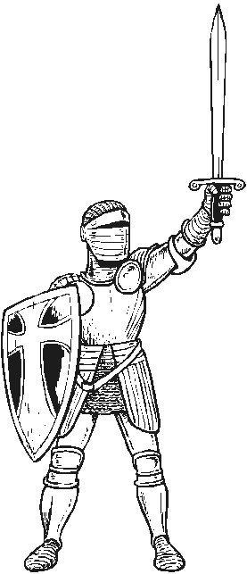

Моја екипа 9 витезова освојила ја 2. место. Било је јако занимљиво, сви су се трудили и размишљали. Било је и чудних питања. Покажи шта знаш је било лепо и маштовито. Јован

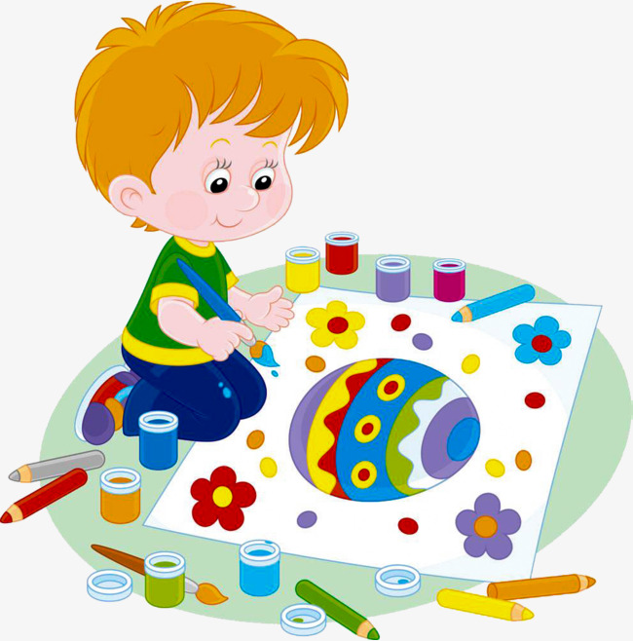

21. 3. ликовне радионице

На ликовним радионицама сам цртао, правио...Правио сам лептире,цртао сам свашта, а после је била изложба наших радова. Никола

Правили смо по три рада. Ја сам правила лептира, неког чичицу, и диносауруса. То ми је било занимљиво. Мима

Највише ми се свидело код Валери. Тамо су се правили лептири, бубамаре, честитке. Јована

Направила сам од колаж папира лептира. У другој учионици сам помагала Бојани да направи водени рад. И у трећој учионици сам направила човека Тому. За ликовне радионице сам се баш потрудила. Софија

На ликовним радионицама сам код учи направила лепог лептира. Анабела

Тамо смо правили свашта. Ја сам правила код наше учитељице, Гоце Дрезгић и учитеља Жељка Јовановића. Правила сам лептира, водени цртеж и неког чичу. То је отишло на изложбу. Бојана



Ликовне радионице ми се нисису толико свиделе. Без обзира да ли ми се свидело или не направио сам лепе радове. Јован

На почетку ми је било океј, али кад сам сазнао да док не урадим три рада не могу да идем кући, забезекнуо сам се. Надам се да су ми радови добро испали. Алексеј

Неке учионице раде са колажом, неке картоном, а неке цртају.Имали смо задатак да урадимо 3 рада. Матија

Ликовне радионице смо имали код четвртог, трећег и првог разреда. Мени је у ликовним радионицама најбоље код четвртог разреда. Нецо

22. 3. експерименти...

у четвртак смо имали експерименте и то ми се навише свидело, јер су били занимљиви. лаура



Ти експременти су били добри, а најбољи ЛАВА ЛАМПА, РАКЕТА, И ЧАРОБНО ДУВАЊЕ БАЛОНА. Мима

На експериментима смо правили: вулкан , лава лампу , ракету итд. Па смо ми гледали остале експерименте. Баш су ми се свидели. Никола

Било је забавно. Вук

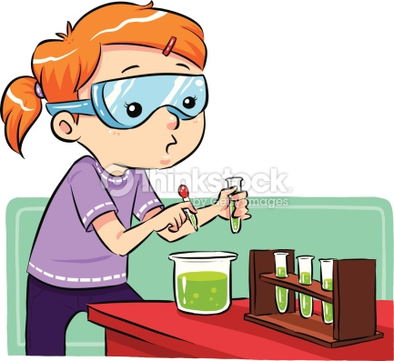

Експеримести су су ми били јако забавни. Ишли смо по учионицама кад смо се вратили морали смо сређивали учионицу. Јована

Експерименти: ја, Јован и Борис смо правили вулкан. Давид

Радили смо свашта: лава лампу, вулкан и разне експерименте. Ишли смо и у друге учионице да гледамо експерименте. Софија

На експрементима је било пуно занимљиво и донело пуно нереда. Анабела

Експерименти су били чудесни. Ја их нисам правила , али је било забавно. Највише ми се свидело у биологији. Бојана

*У 3 учионице смо гледали како праве одличне експерименте.Најбољи је био код нас.Сви смо се изненадили.Ивана*

У нашој учионици и осталим су правили експерименте, после тога смо отишли у биологију да гледамо кроз микроскоп. Матија

Код експеримената смо сви учестововали од 1. до 4. разреда. Мени је био најбољи експеримент са кесицом од чаја и шибицама. Нецо

У четвртак радили смо експерименте. Очигледно је да су добро испали. Ишли смо у учионицу биологије где смо гледали кроз микроскоп. Скоро цео дан су ми смрделе руке од експеримената с вулканом. Радио сам и експеримент са колом која дува балон. Мислим да је добро прошло. Алексеј

Експерименти су били занимљиви, ја сам правио вулкан и лава лампу.

Био сам сав испрскан и мокар.

Ја бих рекао да је код нас у учионици било најбоље. Јован

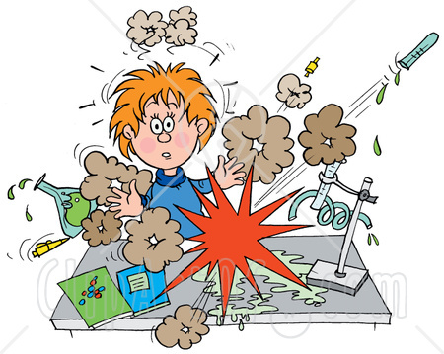

23. 3. колачи, журка, друштвене игре

Пети дан смо правили колаче и журку. То ми је било најбоље. Ја сам правила куглице. Јована

Пети дан смо имали колачијаду. Направили смо сви куглице али различитог укуса. После смо имали журку и играли смо се. Софија



У петак нисам био ту, јер сам ишао у Београд. Никола

У петак смо правили колаче, и имали журку. Нажалост, Никола није био на том часу. Вук

У петак сам правила колаче. Сви се појели . Уз то смо имали журку. Бојана



Пети дан смо правили колаче.Сви су били укусни.Правили смо и журку и играли смо игрице.Били смо сви срећни. А најбоље ми је било кад смо правили колаче. Ивана

У петак смо правили колаче. Нису се уопште пекли. Били су брзо готови и врло укусни. Пробао сам само Јованове и Бојанине колаче. Кад су колачи били готови, правили смо журку. Пуштали смо песме и јели колаче. Нека деца су се чак и играла играчкама. Алексеј



Кад смо правили колаче била је и журка Сви колачи су били одлични и поједени . Играли смо се и супер. Анабела

А у петак колачи, журка, и игрице.То је било супер. Колачи су били сјајни, музика фудбалерска игрице добре. Мима

Колачи: сви смо правили колаче Ја нисам могао да се одлучим.Али када сам пробао Лаурин, њен је био најбољи! Давид

Колаче смо сви правили, различите куглице, али само је Лаура правила нешта друго. Колаче смо били сачували за журку. Нецо



Vuk Djurić - Најбољи дан је било када смо се такмичили против 4. Разреда. Желео бих следеће године да направимо турнир у фудбалу.

Никола Буловић - Мени је било најбоље на експериментима. Мислим да би могло следеће године да идемо у биоскоп.

Мима - Пети дан ми је био омиљени и ништа не бих променила.

Софија Лугоњић - Пети дан ми је био најбољи . Следеће године бих волела да имамо пиџама журку.

Анабела Гундић - Све је било супер, али бих хтела излет плус . Ово је најбоља школска активности !!!!!!!!!

**Немања Ђурић -** Мени је најбоља утакмица нас и четвртог разреда. Предлажем за следећу годину турнир у фудбалу.

Aleksej - За следећи Дан школе желео бих да се играмо напољу сваки дан разних игара. Најбољи дан ми је био уторак.

*Ивана Халер - Предлажем да следеће године се играмо по целој школи жмурке и немамо домаћи.*

БОЈАНА БОГУНОВИЋ - Најбоље је било у петак. Волела бих да следеће године кад будемо 4. разред буде утакмица.

Posle nedelje u kojoj smo obeležavali Dan škole svakog utorka sa drugarima iz III2 igrali smo Graničare protiv četvrtog razreda. Uglavnom smo ih „razbijali“.

30. 3. почео је пролећни распуст и трајао је до 9. 4.

АПРИЛ...

Почели смо поделом текстова за завршну приредбу и са квизом Слагалица. Направили смо Плави и Црвени тим тако што смо наизменично извлачили имена играча из шешира.

Црвени тим

Алексеј капитен,

Мима, Никола, Јована, Матија, Борис, Нецо, Лаура и Страхиња.

Плави тим

Вук капитен,

Софија, Бојана, Анабела, Ивана, Емилијано, Лана, Јован и Давид.



Скоро свих девет парова успело је да одигра своју игру до краја. У последњој игри деветог пара установљене су извесне неправилности. Учи није успела да реши проблем. Замерено јој је да је већ имала пропуста на штету једног или другог тима и, будући неспособна да у исто време одржава дисциплину, брине о времену, чита питања, проверава бодове, проверава тачне одговоре, одлучила је да не одузима драгоцено време на играрије и да се посвети ономе што сасвим сигурно зна да ради – настави, сувој настави.





И тако су укинуте све привилегије – нема више Слагалице, нема приредбе, нема излета, нема Граничара, нема ничега осим редовних часова. И да, има више домаћег.

11. 4. имали смо радну акцију. У ружичњаку испред историје почупали смо траву.

14. 4. радна субота, рспоред од петка.

Мајски празници почели су нам 30. 3. и трајали до 2. маја.

МАЈ...

4. 5. ишли смо на екскурзију у Нови Сад.



Trebalo je da krenemo u sedam sati, ali smo čekali druga, jer je zakasnio. Sofija, Aleksej i ja smo krišom jeli. Laura

Krenuli smo u 7 : 00, ali smo zastali jer smo jednog dečaka smo zaboravili. Аnabela

Dok smo putovali bilo mi je dosadno. Osim kad je moj drug Luka povratio. To mi je bilo smešno. Strahinja

Šokirana sam i razočarana! Pravilo je bilo da se ne jede u autobusu i važilo je za sve. Borci za ljudska prava nisu izuzeti, pravila i za njih važe. Inače pravda ostane nezadovoljena.

Ишли смо на екскурзију у 7:00. Јована

Требали смо кренути у 7.

У аутобусу нисам повраћао.

Вук



На екскурзији ми је било као у сну. Пре поласка см попила таблету за повраћање. Ивана

Нисмо имали паузе. Лана

Било ми је прелепо. Играли смо фудбали и прскали смо се. Захваљујем мојој учитељици што нас је водила на игралиште. Нецо

Ја сам трчала и пала сам, па сам се жалила учитељици. Лана



Прво смо ишли у „Природњачки музеј“ где је било јако добро, а посебно Јовану и Алексеју јер они обожавају животиње. Видела сам мамута, неке птице, рибе, камење, шкољке итд. Ивана

Па смо видели разне кости разних животиња.Знам да је било јако лепо и да смо видели разно камење и кости. Јако бих волео да идемо поново. Емилијано

Прво смо ишли у природњачки музеј. Тамо смо видели главу мамута и неке друге животиње. Нецо

У природњачком музеју ми је било лепо, видео сам пуно животиња, кости мамута. Борис

У природњачком музеју свидела ми се лобања од мамута. Свиделе су ми се препариране животиње. Алексеј

У музеју смо видели доста препарираних животиња. Вук

Ишли смо у природњачки музеј, тамо смо видели лобању мамута испред њега сам се сликала. Свидела ми се изложба препарираног медведа. Мима

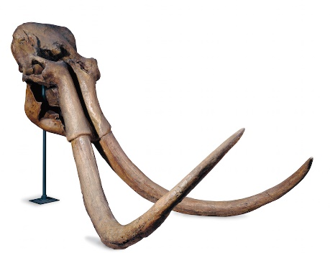

Прво смо ишли природњачки музеј било је свашта. Јована

Мени се свидело кад смо видели разне животиње и ишли смо у WC. Лана

U prirodnom muzeju mi se najviše svidela velika lobanja mamuta. Vidi se da životinje nisu prave jer se na njima uoči tempera i lažno krzno.Ne preporučujem nikome ko ne voli životinje. Маtija

U Prirodnjačkom muzeju mi je bilo lepo jer sam videla lobanju mamuta i razne preparirane životinje : vuka, medveda i divlju svinju... Bojana



U prirodnjačkom muzeju smo videli preparirane životinje. Neke su mi bile strašne , a neke zanimljive. U prirodnjačkom muzeju mi je bilo odlično. Sofija

Išli smo u prirodnjački muzej, tamo sam video lobanju mamuta. Strahinja

Videla sam mamutovu glavu koja je teška 2t i mnoge životinje i kamenje. Anabela

U Prirodnjačkom muzeju mi je bilo najbolje, jer smo gledali životinje. Kad smo ušli brzo smo otrčali u wc. Kad smo videli kosti mamuta svi smo se začudili i u muzeju mi se to najviše svidelo. Laura

U prirodnjačkom muzeju je bilo jako zanimljivo. Naučio sam da je postojao i grivasti mamut. Preporučujem svima koji su u mogunosti da dođu i vide to. Jovan

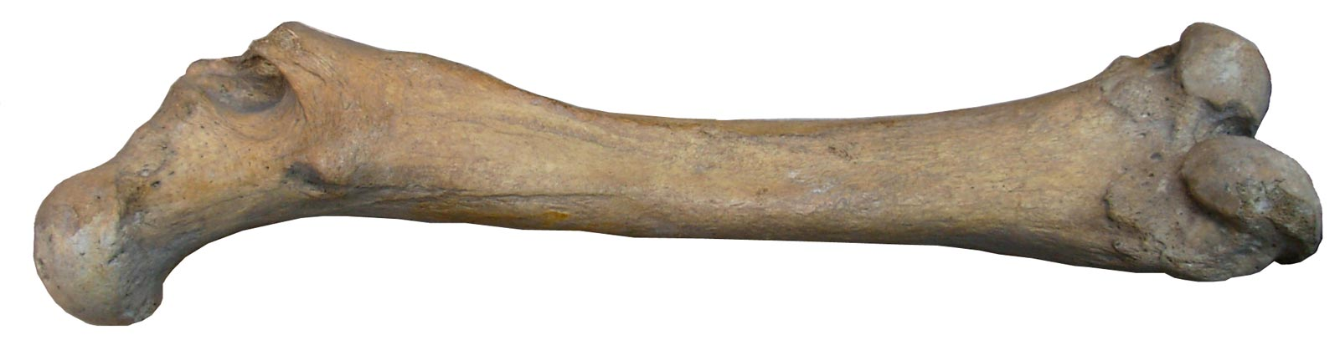

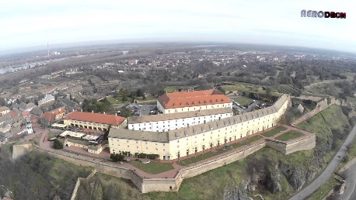

Na Petrovaradinu smo imali pauzu sat vremena za doručak. Jovan

2.Videli smo Petrovaradinsku tvrđavu. David

Јели смо и куповали играчке, ја сам купио сунчане наочаре. Борис

Tamo smo jeli, pili igrali smo se i kupili sladoled. Neco

Тамо смо били мало да се одморимо и да једемо и куповали смо разне ствари. Емилијано

Онда смо ишли на Петроворадинску тврђаву где смо се пењали 100 год. Али не могу да кажем да ми није било лепо. Ивана

Zatim smo prešli most i otišli do Petrovaradina. Tamo smo napravili pauzu i kupili suvenire. Sofija

Jeли смо и куповали разне ствари. Лана



Na Petrovaradinu je bilo odlično jer nismo bili samo na jednom mestu. Matija

Са петроварадина леп поглед. Јована

На Петроварадину ми је било забавно. Тамо смо ишли на разна места као што су музеј, планетаријум, бунар... Неки људи су продавали ствари без дозволе. Вук

Na Petrovaradinu mi je bilo zanimljivo. Kad smo došli na Petrovaradinu jeli smo sladoled i videli smo ljude koji prodaju svašta za decu bez dozvole. Bojana

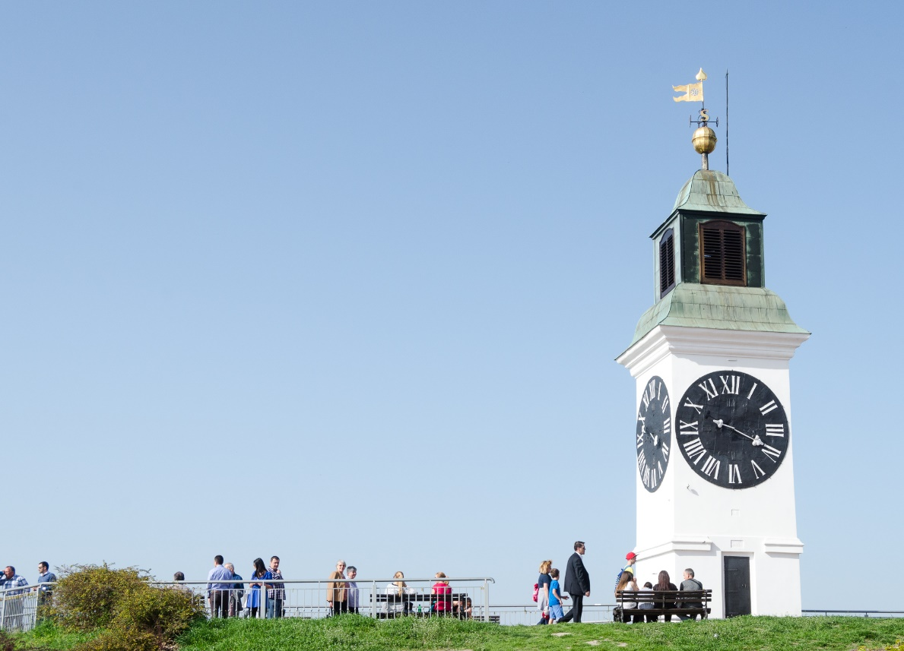

Na putu do Petrovaradina svi smo se umorili. Na Petrovaradin smo poneli hranu i jeli, tamo su došli neki ljudi koji prodaju igračke svi su ponešto kupili jedino ja nisam i onda sam im rekla da su naivni. Otišlo smo do jednog čoveka koji je slikar iako nam to nije bilo u planu. Videli smo pijani sat i otišli u planetarijum.

Na Petrovaradinu mi je bilo malo dosadno.

Strahinja

Онда смо ишли на планетаријум видели смо звезде и месец било је много хладно. Jована

Ја сам заспала, горе смо гледали разне планете. Лана

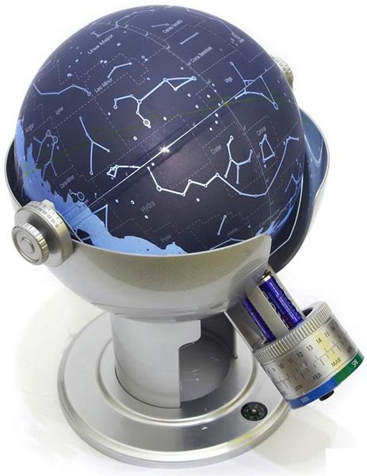

U planetarijumu sam spavao i nisam video ništa od zvezdanog neba. Strahinja

U planetarijumu mi je bilo dosadno i bolio me je vrat jer sam morao držati glavu. Matija

Ишли смо у „Планетаријум“ где ми се врат укочио од гледања у плафон. Ивана

Дуго смо били у планетсријуму, некад буде мало досадно, а некад стварно забавно. Научио сам како откривамо звезду северњачу, како правимо разне облике и да у свемиру време другачије пролази. Алексеј

U planetarijumu smo gledali zvezde i sazvežđa, muzika mi je bila malo čudna i bilo mi je malo hladno. Kad smo izašli iz planetarijuma došla je Marija. Laura

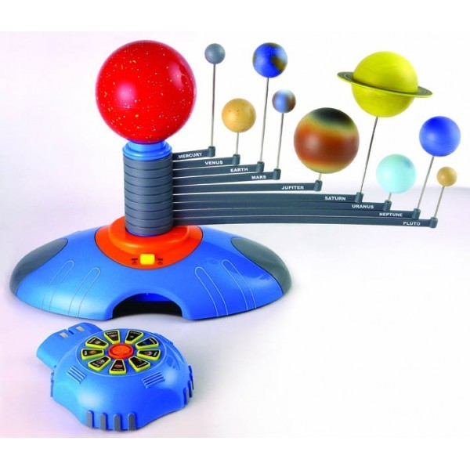

U planetarijumu mi nije bilo zanimljivo. Zvezde su se vrtie i to me je uspavljivalo. Jovan

Posle smo išli u planetarijum. Tamo je bilo super!!! Svašta sam saznala i naučila. Jesta bilo hladno i ukočio mi se vrat, ali svakako je bilo lepo. Saznala sam kako se određuje zvezda Severnjača i još svašta. Bojana

U planetarijumu je jako bilo hladno . Videli smo zvezde, razna sazvežđa i kustos nam je objasnio kako se određuje zvezda Severnjača. U planetarijumu mi je bilo malo dosadno. Sofija

У планетаријуму је било хладно,али зато лепо и забавно. Видели смо сазвежђа, и како настаје црна рупа. Мима

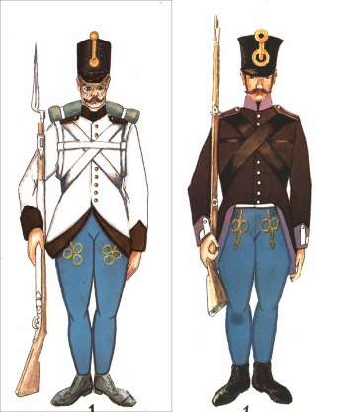 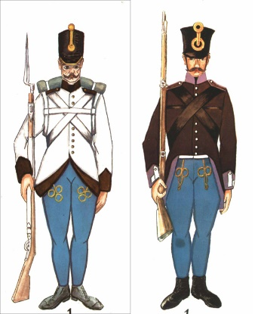

U muzeju mi je bilo veoma zanimljivo, jer volim puške. Laura

Кренули смо у музеј где је било супер. Видела сам пушке, топове, ножеве и остала оружија. Код бунара сам се уплашила да ћу пасти у њега јер се бојим гледати на 10000000000 км од мене. Ивана

Išli smo u muzej. David

Petrovaradinski muzej je pun raznog oružija, tamo je bilo dobro jer ja obožavam oružije. Išli smo ispod muzeja da vidimo rimski bunar. Matija

Онда смо ишли у музеј видели смо одела војника и праве пиштоље. Јована

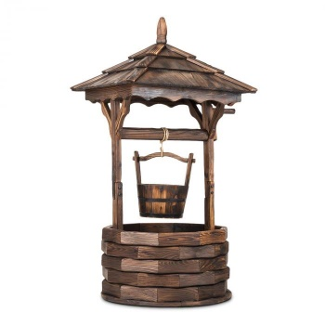

Гледали смо разне војничке ствари и ишли смо да видимо бунар. Лана

U početku nije bilo zanimljivo, ali kada smo stigli do bunara dubokog 60m postalo je zabavno. Saznala sam kako su vojnici vadili vodu iz njega. Bojana

У Петроворадину музеју су ми се свидела оружја. Не препоручујем вам да се јавите на телефон јер је то забрањено, али вам препоручујем да сликате оружје. Алексеј

Били смо у музеју који је имао војничку кухињу, видео сам пушке из давних дана. Борис

Тамо смо видели топове, мачеве и пушке, којима су војници ратовали, и видели смо њихова одела. Мима

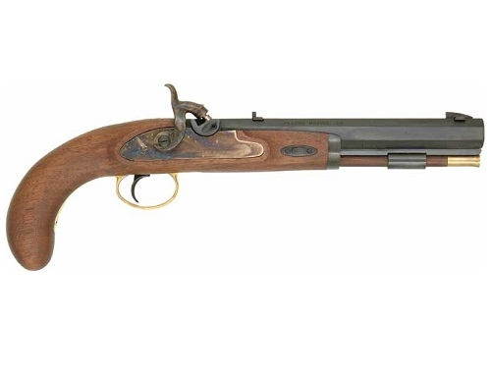

U muzeju sam video puške pištolje i mačeve koji su se pre koristili . Video sam brod star 1930 godina. Video sam stari bunar. Jovan

Posle pauze smo otišli u drugi muzej i videli Rimski bunar. U tom muzeju smo išli u neke tunele i to mi se najviše svidelo. Sofija

Išli smo u podzemni prolaz i bilo je zanimljivo i jednom sam pala. Laura

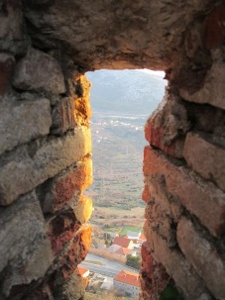

Podzemni prolazi su malo strašni, u njima su puškarnice i dugački su 16 kilometara. Ne preporučujem onome ko se boji mraka ili nešto slično. Matija

У поземним пролазима није било светла. Мени се свидело кад су нас плашили и стајали смо и причали и биле су око мене слике, било је светло светло плаво, црвено и биле су неке рупе, била је ограда...Лана

Podzemni tuneli su bili strašni i zanimljivi. Bojana

Били смо у подземним тунелима где су се војници сакривали за време рата, у тим тунелима смо видели пушкарнице. У подземним тунелима су нас дечаци плашили као да су духови или слично. Мима

U podzemnim prolazima smo videli puškarnice i tajne hodnike . U tajnim prolazima je bilo mračno pa sam malo bojala jer je devojčice David plašio. Sofija

У Катакомбама су сви вриштали, плакали, скакали и брбљали. Нисам могла ништа видети јер нико не носи батерију. Ивана

Нисмо смели да идемо кроз затворе, али смо зато могли да идемо кроз неке незастрашујуће пролазе. Нецо

У подземним тунелима било је кул зато што је све било мрачно и зато што смо ја, учи , Лаура, Страхиња и једна Марија ишли скроз позади сами. Aлексеј

Онда смо ишли у кућу Ј.Ј Змаја, тамо смо видели свашта. Јован је знао 3 језика и био је доктор. Јована



Видели смо његове ствари. Анабела

Bili smo u kući J.J.Zmaja. David

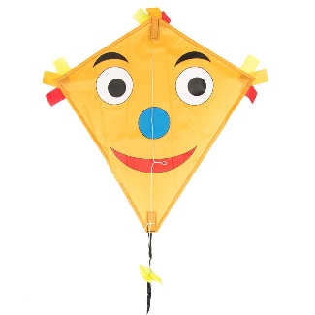

U muzeju J. J. Zmaja mi je bilo malo dosadno. Laura

U kući Jovana Jovanovića Zmaja je bilo zanimljivo, saznala sam da je on bio najmlađi među svojom braćom i da je posle smrti njegove žene i ćerki usvoio dve pastorke Anu i Mariju. Bojana

U kući Jove Zmaja mi je bilo dosadno i interesantno. Sad se ničega ne sećam. Strahinja

Видели смо собу Ј. Ј. видели смо браћу, тату и све девојчице које је усвојио. И видели смо његову столицу где је седио. Лана

Najzanimljivije mesto je kuća Jovana Jovanovića Zmaja. Nažalost se unutra nije moglo slikati, ali smo dvorište mogli istražiti. Matija

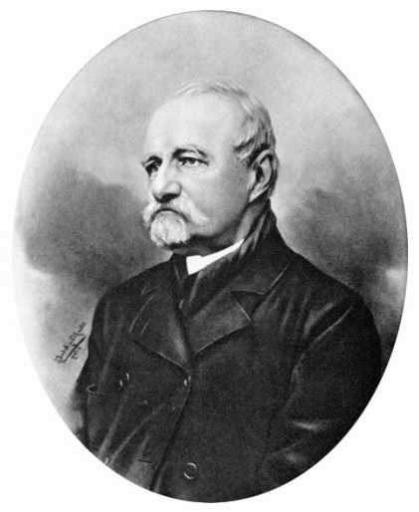

Видели смо да је имао две пасторке. Имао је три брата али су на сву жалост умрли-преминули. Видели смо његове ствари за лекара зато што није био само писац већ и доктор. Мима

U kući Jovana Jovanovića Zmaja smo videli razne njegove stvari. Kustos nam je pokazala njegov poznati časopis „Neven“. Videli smo i njegov novčanik, njegovu porodicu i njegove dve pastorke. u kući J .J. Zmaja mi je bilo zanimljivo. Sofija

У Јовановој кући било је занимљиво јер смо видели његову целу кућу и зато што смо сазнали скоро све о његовом животу. Aлексеј

Онда смо ишли у кућу Јована Јовановића Змаја, и тамо смо видели доста слика о његовој браћи и сестрама... После куће смо се мало одмарали у његовом дворишту, и пишкали смо у вецеу. Вук

У кући Змаја смо се играли. Емилијано

У кући Јована Јовановића Змаја је било феноменално. Кућа му је баш кул, и хтела бих тамо да живим до краја живота. Ивана

Видео сам потпис Јована. Борис



Dino park mi nije bio baš zanimljiv jer sam znao kako izgleda. Matija

I bili smo u Dino parku. David

Dino park je bila poslednja destinacija . Tamo je svima bilo najbolje jer smo se celo vreme igrali. Tamo je bila igraonica u koju su svi bar jednom ušli. Sofija

Тамо смо видели разне диносаурусе. Јована

U Dino parku mi je bilo najbolje jer smo gledali dinosauruse i igrali smo se. Strahinja

U Dino parku smo svašta saznali o dinosaurusima. Jeli smo sladoled i igrali se u igraonici. Tamo sam kupila magnet sa dinosaurusima. Bojana

Јела сам помфирт и два сладоледа сам појела и били смо у играоници и у ресторану ја и Лаура и Јован. Купила сам шољу. Лана



U Dino parku smo bili u igraonici i jahala sam dinosaurusa. Jeli smo pomfrit. Laura

И напокон у дино парку било ми је најзанимљивије зато што смо се играли и јели сладолед и причали и чули много о диносаурусима. Алексеј

Кад смо били у Дино парку није ми нешто било забавно, али сам се обрадово кад сам видео играоницу. Борис



Дино парк је био најбоњи од свега. Била је играоница, редсторан, радња, јахање диносауруса и копање фосила у песку. Цело време сам трчала тамо вамо. Држала сам торбу на леђима цело време. Болела су ме леђа од тога. Ивана

Били смо на неком игралишту за децу од пет година, али су нас ипак пустили. Било је забавно. Мима

Тамо смо видели доста диносауруса, и јели смо сладолед и трчали у Дино парку по целом парку. Вук

Јако ми је било добро у Дино парку. Емилијано





Било је време за полазак, сви су хтели да одемо у „Дунавски парк“ па су се сложиле учитељице. Ходали смо 1000 км и напокон смо стигли у „Дунавски парк“ где је било хладовине на све стране јер је било много дрвећа. У језеру су били патке, рибе, жабе и неколико корњача. Ивана

Још лепше ми је било у Дунавском парку. Видели смо корњаче, малу и велику и још златне рибице. Емилијано

И последње смо били у Дунавском парку, тамо ми је било лепо, видео сам патке и корњаче и лабудове и давали смо им кифлу. Борис

И задња локација била је Дунавски парк. Тамо смо гледали патке, мале рибице и корњаче. Било је доста клупа и доста траве. Вук

У зоо врту ми је било много смешно због једног мајмуна.

У зоо врту ми је било супер. Јако су се потрудили и направили све оно, поготово ону кућу. Плашила сам се оних степеница. Јована

У зоо врту смо видели следеће животиње: лава, тигра, мајмуна, ноја, зебру, жирафу, и разне друге. Алексеј



Једва смо стигли до Дунавског парка зато што смо пешачили. Тамо ми је било досадно. Задржали смо се око двадесет минута, а онда смо кренули кући. Алексеј

Svi smo crkli do Dunavskog parka. Videli smo kornjače i patke. Laura

I poslednja lokacija je Dunavski park. To nije ništa posebno samo je dobro što ima male kornjače. Маtija

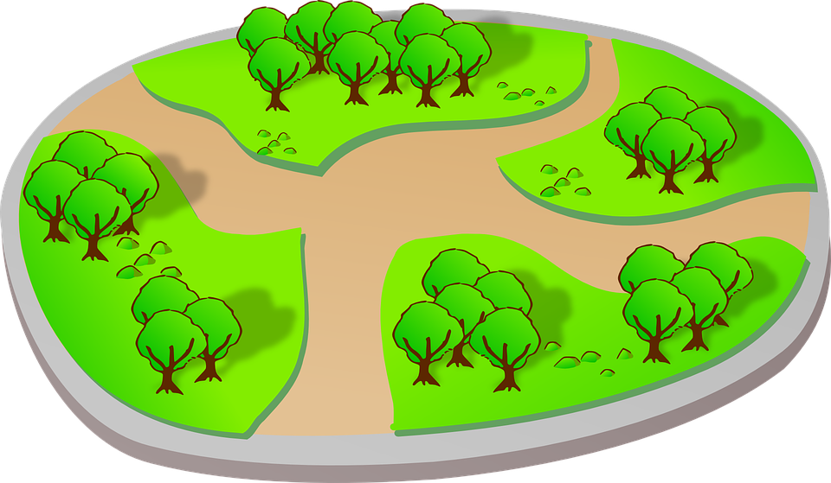

U Dunavskom parku mi je bilo najdosadnije. Strahinja

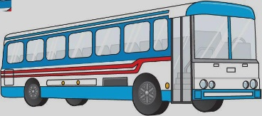

Кад смо кренули кући ццело време сам спавала. И желим да опет поновимо екскурзију. Ивана

Uglavnom je bilo super. Matija

Bilo je lepo. Anabela

И после тога смо кренули кући. Мени је поприлично било ок на излету. Надам се да ћемо за следећу екскурзију ићи у Београд. Вук

Супер сам се провео!!! Алексеј

Svuda mi je bilo zanimljivo. Laura

Било ми је лепо. Нецо

Најлепше ми је било у Дино парку. Јована

Najstrašnije mi je bilo u podzemnim prolazima. Sofija

То је било 4. маја, а у суботу 5. маја ишли смо у школу, а распоред је био од понедељка.



Ма шта можда! Бржи сам од тебе!

Трчи, Страшни, можда ме и стигнеш!

8. 5. ишли смо код зубара на преглед.

1. 5. трчали смо пролећни крос.

Девојчице:

1. место – Лаура Лежаић
2. место Софија Лугоњић





Дечаци:

1. место – Страхиња Бан
2. место – Вук Ђурић

15. 5. педагогица нам је тестирала брзину читања и разумевање прочитаног. Најбрже су читали и највише тачних одговора имали Јован и Матија - 12 од 15.

29. и 30. 5. имали смо радне акције. Пограбили смо северни део дворишта, очистили све стазе, окопали око јоргована, средили баштицу код библиотеке, залили бивши ружичњак, почупали траву у ружама код историје, посадили руј, покупили смеће по целом школском дворишту.

29. 5. на Педагошком фкултету у Сомбору одржана је Радионица за талентоване мале математичаре, а из нашег одељења на радионици су били Никола, Ивана, Матија, Лаура и Алексеј. „Након отварања радионице, ученици су решавали проблемски задатак под називом „Анка и Бранка“, а затим су се такмичили у детективској игри. Током ове игре мали детективи су морали да реше мистериозни случај пљачкаша банке, на тај начин што су решавањем различитих математичких проблема долазили до изјава сведока, које су им помагале у истрази. У Педагошкој лабораторији ученици су решавали различите математичке игре и занимљиве задатке“



31. 5. ишли смо на систематски преглед.

ЈУН...

1. 6. фотографисали смо се за вечну успомену.

После фотографисања имали смо радну акцију, почистили смо школски полигон и стазе око школе.

6. 6. поново на Педагошком факултету одржана је радионица за заинтересоване математичаре. Заинтересовани из нашег одељења били су Лаура, Давид, Анабела и Јован. „Ученици су гледали математичку бајку „Црвенкапа и вук“, у којој су интерактивно учествовали и помагали јунацима из бајке тако што су решавали различите математичке проблеме. Након представе, ученици су имали прилику да играју математичке игре које су биле распоређене у холу факултета и учионици. Ученици су играли математички бинго, математички „човече не љути се“, игром у математику, муњевите трке, игре са картама и штапићима, домине, пентамимо, помери квадар, танграм, геоборд, игру меморије и многе друге.“



13. 6. наставница ликовног приредила је изложбу Давидових радова у холу наше школе.

14. 6. коначно, последњи дан школе. Нама је, због изгубљених привилегија, прошао радно, без журке, али брзо је прошао јер су часови били скраћени.

Биљке смо поново однели кући, вратили уџбенике скоро сви, попунили Досије икс.

На часовима рачунара учили смо да користимо различите програме, нпр. програм за писање. Ево доказа, а и утиске са екскурзије сами смо откуцали:

МОЈА КАРИЈЕРА

Моја каријера фудбала почиње са мојих пет година.Мој први тренер је био Станко, затим су били Владица, Саша, Милош и Немања. Омиљени тренер ми је Станко, он ме је научио највише о фудбалу. Сад сам у старијој групи и тренери су ми Милош и Немања. Са њима сам ишао у Милетић, Сомбор, Риђицу. Задња утакмица нам је била у Баји. Још увек тренирам фудбал. И петак идем на турнир у Сомбор. Страхиња

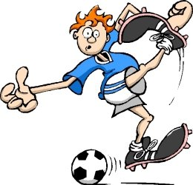

Treniram fudbal od pete godine. Trenirao sam plivanje, pa sam odustao. Ja najviše volim fudbal. Dosta sam napredovao u odnosu na početak. Voleo bih da napredujem kao igrač fudbala pa da jednom odem na svetsko prvenstvo. Moje mesto u timu je mesto odbrambenog igrača. Tu sam dobar, a možda i najbolji. Nikola

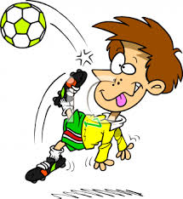

Немања Ђурић

Моја каријера је фудбал. Ја сам почео да тренирам фудбал у 5. години. Мој први тренер је био Станко Мацура. Он нас је тренирао до 6. године. Свима је Станко Мацура био бољи тренер, али нажалост нас је прекинуо тренирати. Мој други тренер је био Владица Буловић. Он је мог друга Николе тата. Он нас је тренирао до 7. године. Он је мени био солидан тренер. Онда је дошао Кулац. Мени се он пуно свидео и сви су га волели. Он је био играо на турнирима који су били одржани давно у Станишићу. А затим је дошао мој омиљени тренер, а то је Милош Вукадиновић. Он се зезао са нама свима, а поготово са мном. Ја сам увек волео да идем на тренинге код сваког тренера, али највише код Милоша. А после малог времена је дошао мој имењак Немања Жигић. Ја сам одувек волио да играм фудбал. Желео бих да моја екипа буде мало боља у фудбалу.

Moj trening fudbala Matija

Trenirao sam skoro dve godine. Počeo sam u maju mesecu 2016. godine, i trenirao sam do marta 2018. godine. U početku nisam znao ni loptu šutnuti, ali vremenom sam napredovao. Trenirao sam na seoskom stadionu F.K. Stanišić. Treninge sam imao tri puta nedeljno. Prvi trener je bio tata mog školskog druga Nikole, Vlado Bulović. Promenio sam dosta trenera, a to su bili Saša Grujić, Miloš Vukadinović i Nemanja Žigić. Imali smo mnogo utakmica i učestvovali smo na raznim turnirima u okolini. Odustao sam jer sam shvatio da to nije sport za mene.

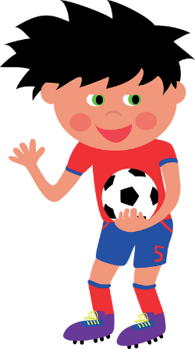

Фудбалска каријера

Ја сам своју фудбалску каријеру каријеру започео у петој години. Први тенер нам је био Станко Мацура. Тренинге смо имали у сали. Понекад нас је тренер водио на игралиште. Полако смо напредовали и почели смо играти утакмице. Прву утакмицу смо играли против Милетића. Било је 5 : 5, дао сам свих пет голова. После нас је почео тренирати Владица Буловић. Било нам је лепо на тренинзима. Код Владице смо играли све више и више сам напредовао. Имали смо тренинге три пута недељно. Волео сам да идем на тренинге. Моја позиција је нападач. И даље тренирам фудбал, имамо новог тренера, а он се зове Немања Жигић. Учествујем редовно на турнирима. Наш клуб се продао, и мени и мојим другарима је жао.Фудбал је мој живот. И волео бих да наставим да га тренирам. Вук

Karate sam trenirala sedam nedelja, imala sam beli pojas i imam jednu diplomu. Išla sam u Bajmok. Odbojku sam počela trenirati u septembru. Dobila sam diplomu sa takmičenja u Stanišiću u sali. Kad smo igrali, obe utakmice smo izgubili. Meni je trener rekao da odlično igram. Treneri mi se zovu Zoran i Jordan. Lana



Једном када сам се тукао са братом Доријаном мама ми је рекла да ће ме уписати у карате. Али нисам се уписао. Емилијано



Ja sam na karate krenula sa pet godina. Prvi trener mi se zvao Nedeljko Macura, a sad imam trenera Ivana Karana. Kad sam krenula u treći razred polagala sam za sedmi kju, a sad sam položila za šesti kju.

Kad sam polagala za sedmi kju prvo smo radili vežbe za mišiće i vežbe oblikovanja. Uvek smo radili po trideset trbušnjaka. Krećemo da vežbamo katu. Idemo korak po korak kad je ne naučimo i kad zavrišimo radimo sparing. Sparing je borbena tehnika. Kad završimo sparing opet radimo vežbe za mišiće i oblikovanje tela. Neki su iši na takmičenje iz karatea, a neki ne idu. Kad je blizu polaganje odmah se pripremimo i onda stanemo na mesto gde treba, a onda se ne zaustavnjam. Kad smo vežbali za 6. kju vežbali smo puno. Kad je bilo polaganje bilo je super, a malo sam grešila. Bila sam srećna jer sam položila.

Htela bih da svi idu na karate. Volim karate . Anabela

Ja ИДЕМ НА КАРАТЕ. Почела сам да тренирам у децембру. ПОЛАГАЛА САМ 2 ПУТА ИМАМ ЖУТИ ПОЈАС, ТРЕНЕР МЕ УВЕК ПОХВАЛИ ЗАТО ШТО ЗНАМ ВЕЖБЕ. НАЈВИШЕ ЗНАМ кате, ал знам и остало. Имамо групе ја сам са Наташом и Давидом и Микином. нама је рекао тренер да никад није имао тако добру децу. Једва чекам да опет имам карате и полагање за наранџасти појас. Јована



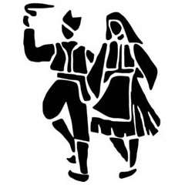

Моји тренинзи Мима

Тренирала сам фолклор, ватрогасн, и одбојку. Више не тренирам ни један од нјих. Не знам зашто, али знам да ми се баш и нису свидели. Фолклор се мами није свидео, ватрогасно више немамо, а одбојка се мени није свидела. Одбојка се мени није свидела зато што нисам знала ништа. Добро, знала сам нешто, али скоро ношта. Ишла сам на такмичења из ватрогасног. На једном такмичењу из ватрогасног смо освојили прво место и добили златни пехар, златне медаље, и диплому. Можда ћу ићи у Сомбор на гимнастику. Мој омиљени спорт је гимнастика, и ватрогасно и немам ништа од најбољих спортова то су моји омиљени спортови.



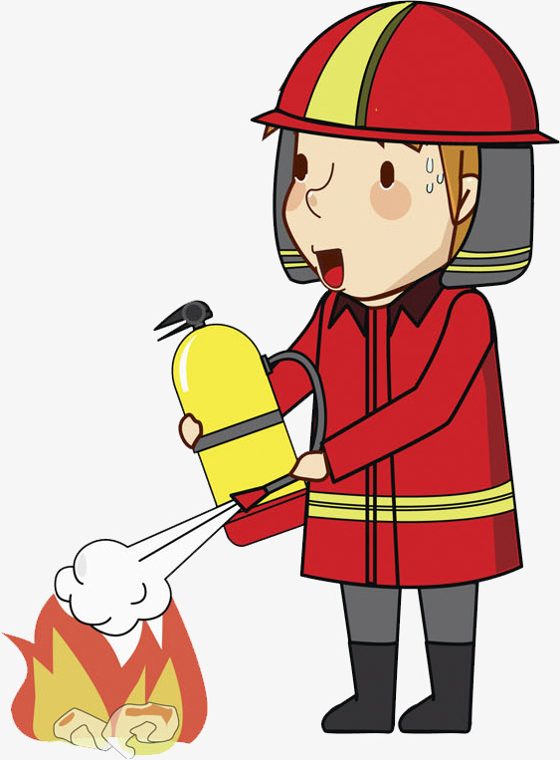

Izveštaj o mojoj karijeri Sofija

Prošle godine u martu mesecu sam prestala da idem na plivanje,ali zato sam krenula na klavir.Mnogo sam napredovala, a onda u oktobru sam krenula i na košarku. U košarci sam takođe napredovala i do sada smo imali jednu utakmicu. U februaru sam krenula na odbojku.Klavir imam ponedeljkom, sredom i petkom, odbojku ponedeljkom i sredom i košarku subotom i nedeljom.Odbojka ima i subotom, ali ne stignem da idem jer taj dan imam košarku. I dan danas treniram košarku i odbojku i sviram klavir. Mnogo sam zadovoljna kako napredujem .



 

O mojoj karijeri

Planiram da nastavim odbojkašku karijeru. Odbojku sam počela da treniram 2. 5. 2018. godine. Redovno idem na treninge. U početku smo se redovno istezali, radili vežbe i tehnike. Tada na je trener da ćemo tek za godinu dana imati turir, ali nije bilo tako. Posle od prilike mesec dana bio je turnir u Somboru. Ja nisam išla, ali ipak sam se interesovala kako je prošlo, pa sam zvala Milicu da proverim. Ekipa mog godišta je pobedila samo jednu utakmicu. Posle toga smo se na treninzima delili u ekipe i igrali jedni protiv drugih. Nakon toga se desio turnir u Stanišiću. Tu sam učestvovala sa mojom ekipom. Bilo nas je 5 po ekipi tu su bile: Sofija, Milica, Mia, Brankica i ja. Igrale smo dve utakmice i obe smo izgubile. Ali bile smo srećne jer smo se trudile i borile. Tada smo dobile diplome za učestvovanje na turniru. Nakon toga smo izašli napolje i poslužili se kiflicama. Kada se turnir završio otišla sam kući. Nakon toga smo se na treninzima trudile da pobedimo. To smo i postigle. Onda je opet bio turnir u Apatinu, ja nisam išla. Moja ekipa je pobedila. U subotu idemo u Sombor na turnir. Volim da idem na treninge i stvarno se trudim da postignem ono što želim. Treninge imam ponedeljkom, sredom i subotom. Inače treniram folklor, ali ove godine ga nisam imala. BOJANA.

Izvestaj Ivana Haler

*Jos na pocetku 3. razreda trenirala sam karate. To mi je bilo baš zabavno. Igrali smo svakakve igre, jednom smo napravili žurku, ali smo i vezbali borbe. Sve je bilo lepo dok starog trenera nisu nazvali ljudi, i dali mu otkaz. Odmah posle nekoliko dana došao je novi trener. On nije dao da se igramo, da pravimo žurku, samo je hteo da vežbamo borbu. Zbog njega postala sam dobra u karateu. Prešla sam 2 kjua odlicno. Ali, previše sam se umarala. Htela sam da odustanem, ali nisam mogla da ostavim drugove sa karatea. Ali, ipak sam odustala. Posle oko mesec dana počela je odbojka da se trenira. Otisla sam tamo i zabavila sam se. Zato i dan danas trenirama odbojku i dobra sam u tome.*

***Plivanje***

Ja treniram plivanje već tri godine. Imam tamo puno drugara. Ja sam išao na nekoliko takmičenja. Išao sam u Baju, grad u Mađarskoj i tamo sam bio 13. od njih 30. Onda sam išao u Kikindu i bio sam 10. od njih 50. Bio sam jako zadovoljan svojim rezultatima. Takmičio sam se nekoliko puta u Somboru i postigao jako dobre rezultate. Želim da imam uspeha u svojoj karijeri. Jovan

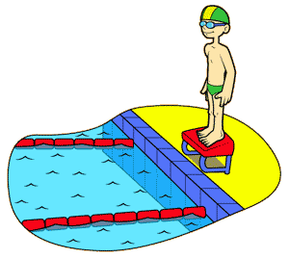

Moja karijera Laura Ležaić

Kup tri grada Baja 3. mesto u 100m prsno. Kup tri grada Sombor 1., 2., 3., mesto. 1. 4x50 mešovito štafeta, 2. 100m prsno i 3. 100m leđno. 8. SOŠOV Novi Sad 3. mesto u 50m prsno. Subotičkih 200m i više 2. mesto u 200m prsno. Međunarodni plivački zimski miting 2. mesto u 4x50 mešovito štafeta. Kup Banata Kikinda nisam ništa osvoila. Državno takmičenje u Subotici, bila sam daleko od prve. Zmaj Novi Sad, dva puta peto mesto. Tamo sam upoznala nove drugare tako da je bilo najbolje. Feniksov miting u Somboru 1. mesto u 50m prsno. Bilo je školsko. I sa tim prvim mestom sam išla u Kragujevac i tamo nisam ništa osvoila.

SOŠOV je Sportska olimpijada školske omladine Vojvodine.

Takmičenje u Kragujevcu je bilo državno.

Ponosni smo na Lauru koja je u ovoj školskoj godini osvojila bronzu na olimpijadi i učestvovala na državnom takmičenju.



Moja karijera je slikarstvo. Moja prva slika je ja kao beba, a izgledao sam kao ždrebe koje se koprca. Roditelji su mi se smejali kako sam lepo nacrtao, ali sam ja mislio da mi se rugaju!

Niste ni svesni koliko je teško da postanete vrhunski slikar. Prvo morate znati osnovne stvari: morate znati sve oblike, morate znati sve da nacrtate, i to je to. OH! Umalo da zaboravim to uključuje i ljude i lepe i ružne. A o bojama i da ne pričam, one su najvažnije da bi postigli efekat da slika oživi.

Trudiću se da postanem slikar, kao i mnogi drugi.

DAVID DRAGIČEVIĆ



Ја се зовем Борис. Идем у трећи разред, и не тренирам ни један спорт. Сви ме питају:,,Зашто не идеш ни на један спорт?“ А ја прећутим. Не идем зато што не волим борбеност, и не волим се такмичити. Волео бих да моја каријера буде у позоришту и да забављам децу. Надам се да ће се моја жеља остварити.

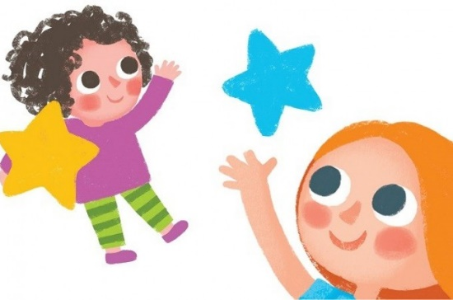

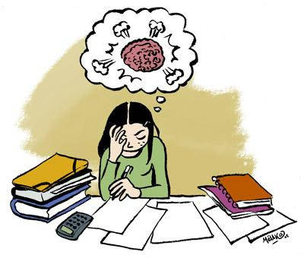Ја у трећем разреду

Почетком септембра кренула сам у трећи разред.Била сам много срећна што се опет враћамо у школу, али сад је мало теже.

Када сам стигла у школу била сам срећна што сам видела учитељицу и другове. Потрчали смо сви у велики загрљај. После неколико дана, почели смо радити контролне. Грозно сам их радила и зато сам добијала тројке. Мама и тата су били разочарани. Обећала сам да ћу их исправљати. Али, биле су још горе. После неколико месеци добила сам ђачку књижицу. И мама и тата су пали у несвест када су видели да прелазим врло добро. Преко целог зимског распуста учила сам и учила ко луда! Зато сам се мало поправила у природи, математици, српском ... Тако сам постала одлична ученица. И тако ћу прећи одлично!!! Ивана

Ја у 3. разреду

Кад сам кренуо у трећи разред знао сам да ће ми бити супер. Предмети су били тежи, а само физичко лакше. Имали смо више контролних, блицева, више смо играли између 4 ватре. У првом полугодишту смо ишли на базен. Прошао сам са 4,14. Из блицева смо добили лоше оцене. На контролнима из математике и српског обично добијам петице. Надам се да ће ми тако бити и у четвртом разреду. Никола

***

Занимљивости...

И у овој школској години скупили смо највише новца у школи у хуманитарним акцијама ...

Софија је дивно свирала на свом клавирском концерту пред препуном Галеријом...

Емилијано је једини на контролном из српског знао сва слова ћирилице и латинице редом...

Јована је сама направила дивне куглице кад смо имали колачијаду...

Лана је несебично поклонила уџбенике другог разреда...

Страхиња је написао најбољи састав на првом писменом из српског...

Мима је дивно играла у кореографијама и научила је рецитације напамет за завршну приредбу ( пре него што је отказана) ...

Борис је одлично свирао фрулицу...

Нецо је дао интервију за ТВ, сви смо га гледали на јоу тубе...

Лаура је наставила да тренира и на летњем распусту...

Вук је изузетно напредовао у читању...

Давида је похвалила директорица због лепог понашања и активности на математичкој радионици у Сомбору...

Анабела је поломила трајни зуб на рођендану код Страхиње...

Ивана је најбрже и тачно решавала задатке из математике...

Никола је писао одличне саставе у школи...

Јован је добио пецаљку па је ишао на такмичење у спортском риболову па је као награду опет добио пецаљку...

Матија је доживео потрес мозга на Борисовом рођенданском слављу, то га није омело да оствари одличне резултате ове године из свега...

Бојана је напредовала у Граничарима...

Алексеј је учествовао на џудо такмичењима...

Лаура, Никола, Бојана, Лана, Јован и Борис били су на Софијином концерту и пажљиво су је слушали ...

Давид, Никола и Алексеј били су радознали у планетаријуму и постављали питања...

Вук, Страхиња, Никола и Нецо су убитачна четворка у Граничарима...

Емилијано, Јован, Алексеј и Давид су потрошили папира и папира цртајући на часовима...

*Софија, Лана и Јована су се једине учествовале у такмичењу у Читалићима – Читалачки дневник...*

Мима и Лаура су најбоље на свету откључавале и закључавале учионице где....

Бојана и Лаура су целе године наглас бориле да све буде по правилима...

Јована и Мима најбоље раде вежбе обликовања, нарочито вежбе истезања...

Лана, Јована и Бојана су одлично мењале учи кад је дежурала ....

Лаура је наставила да прати учи до зборнице да јој само још нешто каже...

Анабела и Ивана су одлично водиле вежбе обликовања...

Учи је још увек највиша у одељењу, до септемба...

Придржавали смо се правила да за рођендан частимо другаре бомбонима и то по два бомбона свакоме, али пошто је већина спремила више од два бомбона, рођендане смо „славили“ док се бомбони не поједу...

Лаура нас је за своје успехе у пливању частила бананицама...

Они су проглашени за ученика месеца....

|  |  |
| --- | --- |
| Месец | ученик |
| Септембар | Алексеј Рончевић |
| Октобар | Борис Куриџа |
| Новембар | Бојана Богуновић |
| Децембар | Јован Матијевић |
| Јануар | Матија Катић |
| Фебруар | Ивана Халер |
| Март | Давид Драгичевић |
| Април | Лаура Лежаић |
| Мај | Никола Буловић |

Адреса нашег веб сајта: **stanisic41.weebly.com**

Пчелице и седам величанствених

ОВАКО СМО ЗАВРШИЛИ ТРЕЋИ РАЗРЕД...

**ОДЛИЧНИ УЧЕНИЦИ**

Бојана

Никола

Матија

Софија

Јован

Алексеј

Ивана

**ВРЛО ДОБРИ УЧЕНИЦИ**

Страхиња

Анабела

Давид

Вук

Немања

Борис

Мима

Лаура



**ДОБРИ УЧЕНИЦИ**

Лана

Емилијано Јована

Срећан

нам

крај

ТРEЋЕГ

разреда!!!